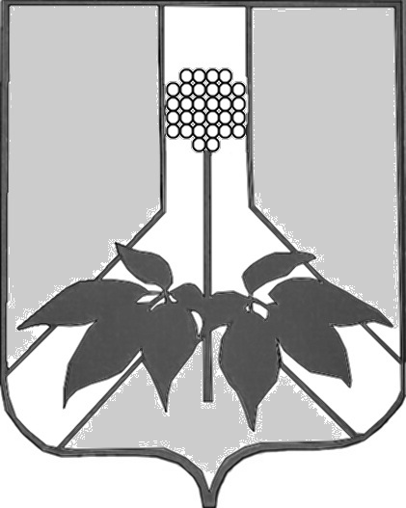

ДУМА ДАЛЬНЕРЕЧЕНСКОГО МУНИЦИПАЛЬНОГО РАЙОНА

Р Е Ш Е Н И Е

О принятии к сведению отчета об исполнении бюджета Дальнереченского муниципального района за 1 полугодие 2013 года

В соответствии с Бюджетным кодексом РФ, Положением «О бюджетном устройстве, бюджетном процессе и межбюджетных отношениях в Дальнереченском муниципальном районе», утвержденным решением Думы Дальнереченского муниципального района от 22.12.2011г. №154, решением Думы Дальнереченского муниципального района от 20.12.2012г. №107 «О бюджете Дальнереченского муниципального района на 2013 год и плановый период 2014 и 2015 годов»; руководствуясь Уставом Дальнереченского муниципального района, Дума Дальнереченского муниципального района

РЕШИЛА:

1. Принять к сведению отчет об исполнении бюджета Дальнереченского муниципального района за 1 полугодие 2013 года.

2. Настоящее решение вступает в силу со дня его принятия.

Глава Дальнереченского
муниципального района А.И.Кузнецов

